（本项目在GUI层面实现了棋子高光渲染、绿色落子提示、当前玩家指示器等视觉优化，并通过“悔棋”、“弃权”、“重新开始”等按钮完成交互功能。）

开始对局之后，玩家需要在界面上绿色落子提示中选择一步，与AI进行交互，直到游戏结束，若发现有误触或者想回溯的步骤，可点击右方的悔棋功能进行回溯

在游戏过程中，若轮到玩家但并未绿色落子提示，且还有空格，则玩家需点击弃权按钮（这也是黑白棋的规则之一）或者回溯重新选择，使得游戏继续下去
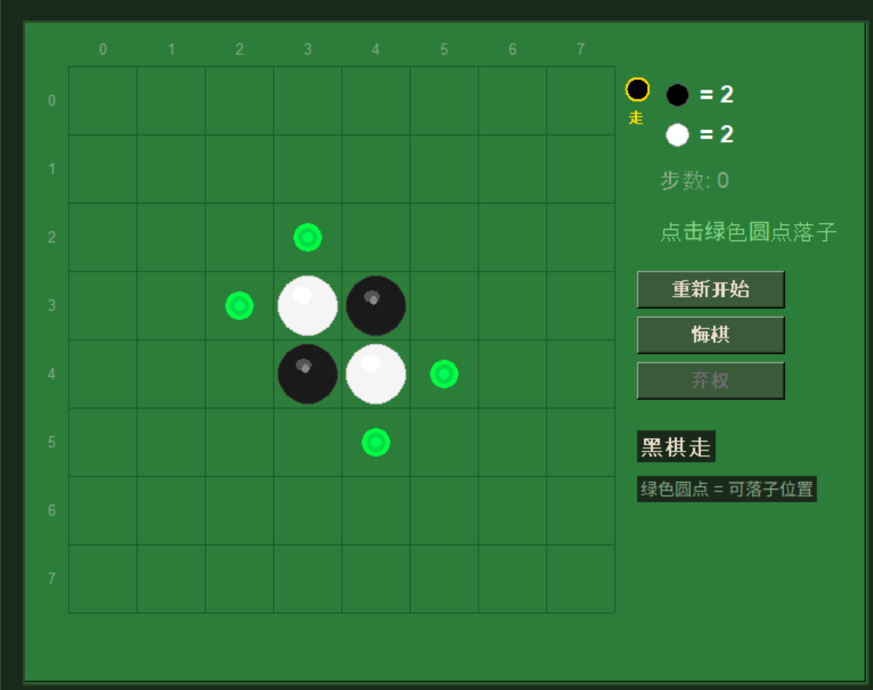
此图为初始界面
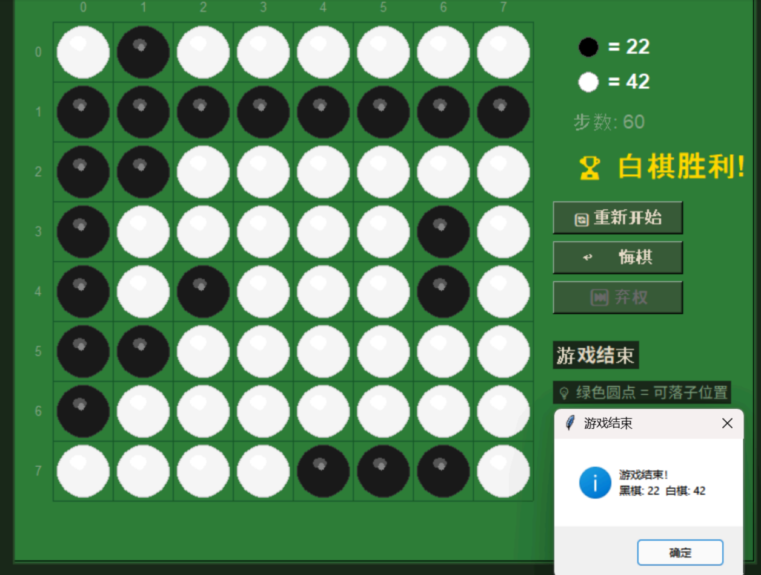
此图为游戏正常结束（黑棋输）
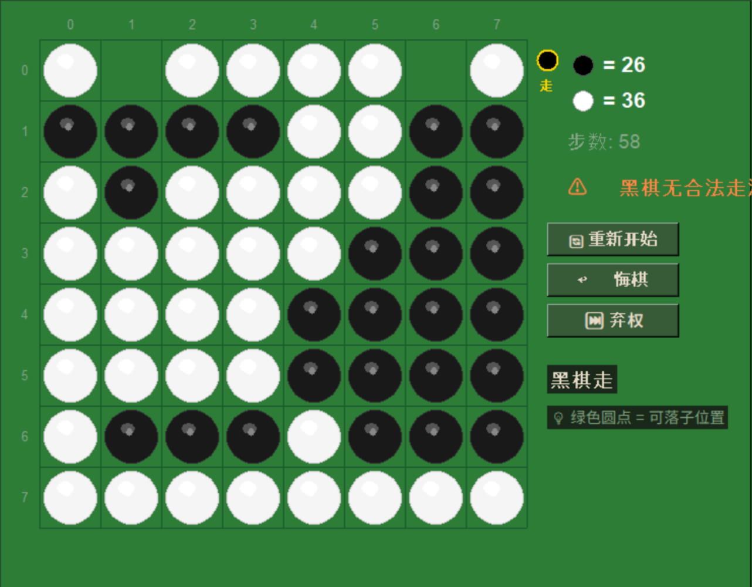
此图为黑棋在行走过程中出现无路可走的情况，只能点击弃权或悔棋

